# Функционал приложения

В ходе выполнения дипломной работы помимо основного функционала, такого как видеосвязь и регистрация, были реализованы сопутствующие удобства, например, поиск врачей, проверка соответствия требованиям для оказания услуг видео-консультаций, чат с возможностью прикрепления материала к консультации и т.д. Ниже приведена диаграмма, описывающие наиболее примечательный функционал приложения.

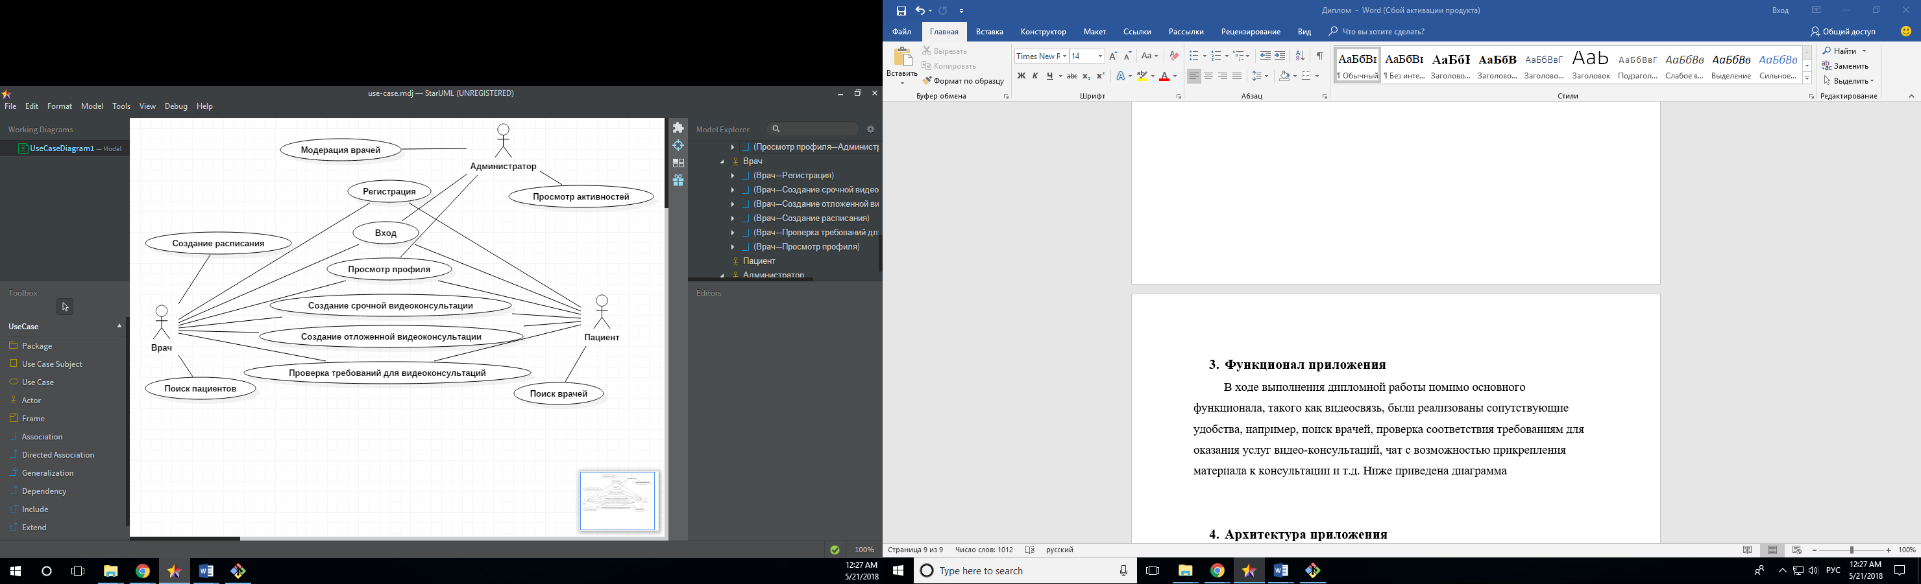

Рисунок 1 - use-case диаграмма

## Аутентификация, авторизация, регистрация

Для любого приложения где имеются пользователи необходимо реализовать как мимимум аутентификацию пользователя, а так как в реализуемом приложении имеются на данный момент три роли (врачи, пациенты, администраторы), то необходима авторизация пользователей.

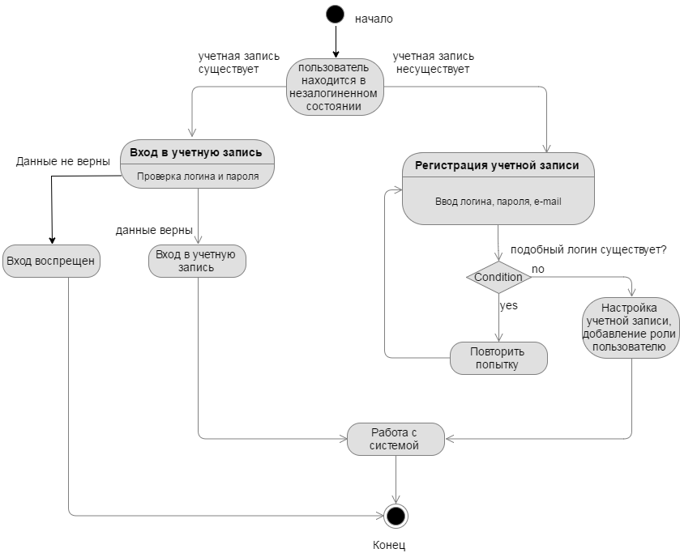

Рисунок 2 - диаграмма деятельности для авторизации и регистрации пользователей

Самостоятельный процесс регистрации реализован только для пациентов. Регистрация врачей является несколько более сложным процессом. Для регистрации врача необходима проверка администратора. Другими словами, врач подаёт заявку на регистрацию и ожидает ее подтерждение администратором. Предполагается что администраторы будут внесены в базу данных напрямую.

Для ясности дадим определения терминам аутентфиикация и авторизация.

*Аутентификация* – процедура проверки подленности. Т.е. процедура установления личности на основе предоставленных данных. Например, логина/пароля.

*Авторизация* - процесс провекри наличия прав на совершаемое действие на основе аутентификации.

Так как приложение реализуется по RESTful архитектуре и имеются как клиент так и сервер то, функционал необходимо было его реализовать с обоих сторон.

Процесс регистрации пользователей является стандартным: пользователь отсылает данные для регистрации и в случае успеха сервер ответчает 200 статус-кодом. Данные посылаются на сервер клиентом в теле запроса через HTTP протокол методом POST.

Вводимые пользователем данные валидируются. Валидация данных – процесс проверки корректности вводимых данных. Валидация выполняется как до отправки данных на клиенте, так и в момент обработки данных на сервере.

После успешной регистрации пользователь может воспользоваться своими данными и войти в приложение. Клиент отправляет данные пользователя серверу. Сервер проверяет соответствие логина/пароля пользователя и, в случае успеха, отсылает клиенту токен доступа – JWT-токен. На основе этого токена клиент в дальнейшем может получать доступ к личным данным пользователя на сервере. Ниже приведена схема получения JWT-токена и дальнейшее его использование клиентом.

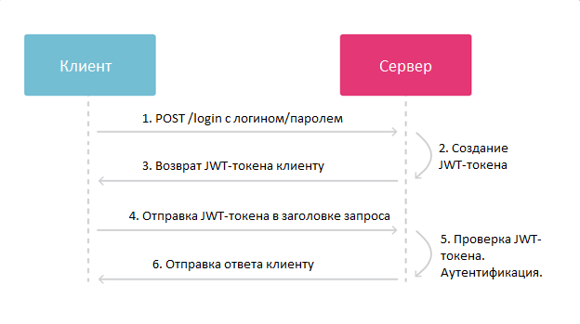

Рисунок 3 - схема получения токена и его использование

JWT-токен – это сгенерированная на сервере последовательность символов, содержащая в себе метаданные о пользователе, например, можно «зашить» в токен роль пользователя, логин, почтовый ящик и др. данные, что и было сделанно. Токен имеет срок жизни, после чего его необходимо обновить. Срок жизни токена также конфигурируется на сервере. Далее получнный токен сохраняется на клиенте и при каждом запросе передается серверу для авторизации.

Для хранения токена на клиенте использовалось стандартное браузерное хранилище – localStorage.

## 1.2 Главная страница

Зайдя на сайт, неавторизованный пользователь попадает на главную страницу с поиском врача по специализации и/или имени (рис. 4). У пользователя также есть возможность войти в личный кабинет. Практикующий, но не зарегистрированный врач может подать заявление на регистрацию в системе.

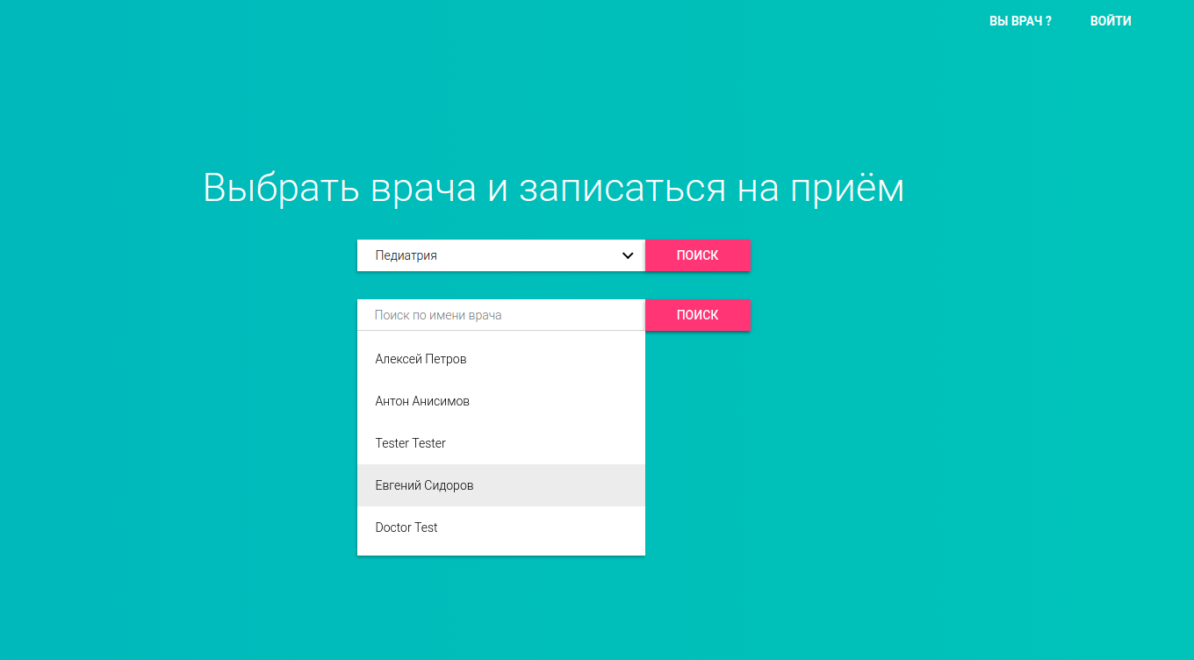

Рисунок 4 - главная страница

Интересной особенностью поиска является автозаполнение и поиск без перезагрузки страницы. Достигается это с помощью технологии фоновых запросов *XMLHttpRequest*. При изменении поля ввода или после простоя в одну секунду посылается фоновый запрос на сервер. Поиск происходит по следующим полям: имени, фамилии, имени и фамилии.

Скорость поиска улучшалась с помощью индексирования полей имени и фамилии как вместе, так и по отдельности в базе данных.

После выбора врача происходит переход на страницу с результатом поиска (рис. 5), где можно выбрать время будущей консультации в соответствии с расписанием нужного врача.

Для отображения врачей был сделан список с возможностью фильтрации по статусу и поиску по имени врача. Добавлена постраничная навигация по списку, если количество врачей в выдаче превышает 10.

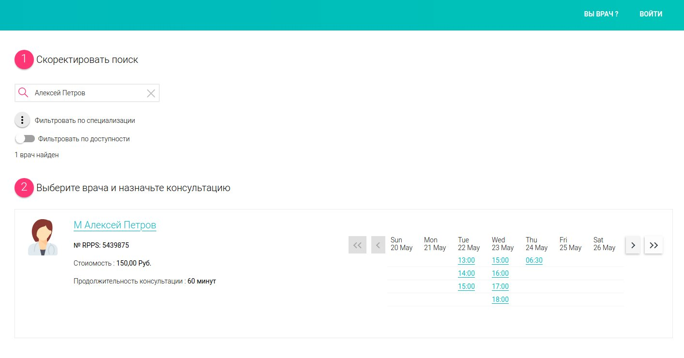

Рисунок 5 – результаты поиска врача

Из интересных технологий можно отметить применение вебсокетов. Вебсокеты были использованы для оторбажения статусов врачей - находиться ли врач сети или нет. Технология вебсокетов будет описана в разделе [].

Третьим шагом пациенту необходимо указать почтовый адрес. На почтовый адрес придут дальнейшие инструкции и напоминания о запланированной консультации пациенту.

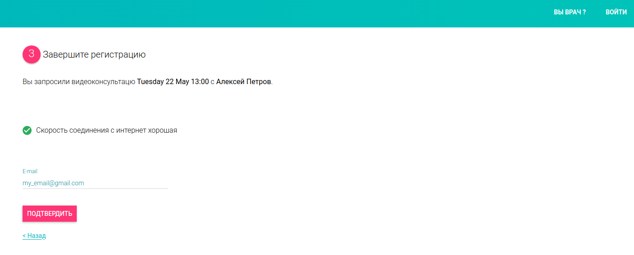

Рисунок 6 – 3 шаг - завершение регистрации

## 1.3 Функционал пользователей

Пациент, после входа в приложение, попадает на страницу с историей консультаций. Здесь определены два блока - текущие и прошедшие консультации. У прошедших консультаций отображается полное имя доктора, дата, время и стоимость консультации. На страницу попадает первые 10 консультаций, далее появляется постраничная навигация. У пациента есть возможность подключиться к текущей консультации нажав кнопку “Начать” или завершить ее, нажав кнопку “Завершить”. Также пациент может запланировать будущую консультацию. Нажав на соответствующую, кнопку пациент перейдет на страницу поиска врача (рис 5).

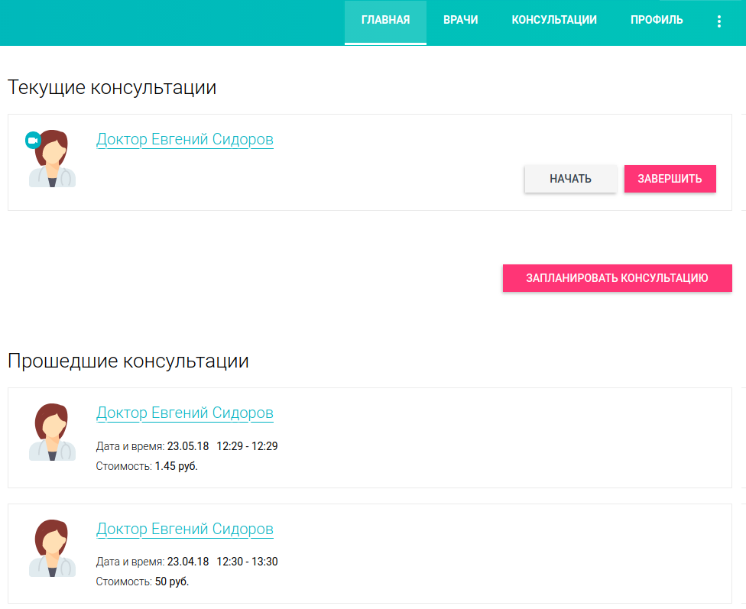

Рисунок 7 - главная страница пациента

Главная страница врача (рис. 8) содержит очередь консультаций в хронологическом порядке разбитую по дням с возможностью переключаться. Консультации имеют статусы: “подтверждена”, “отклонена”, “ожидает подтверждения”. Также указывается полное имя пациента и время консультации. На текущей консультации - т.е. на консультации проходящей в текущий момент отображается иконка для перехода в окно видео-консультации.

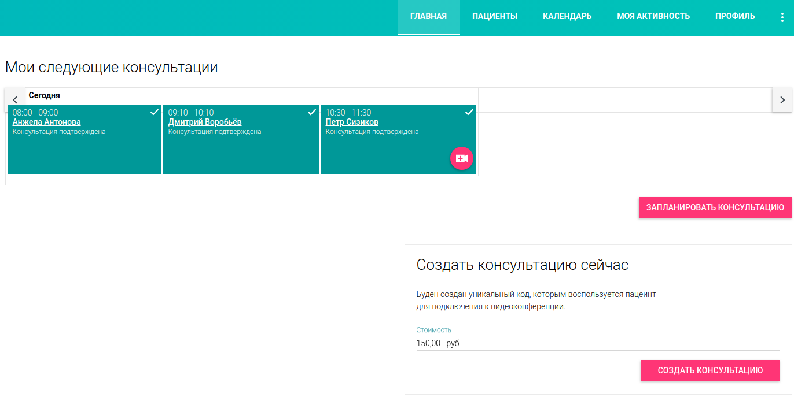

Рисунок 8 - главная страница врача

У врача, как и пациента, есть возможность инициализировать будущую консультацию, нажав на кнопку “Запланировать консультацию”.  Врач может запланировать консультацию только с уже зарегистрированным пациентом в системе, выбрав его в выпадающем поиске по имени и назначив время консультации (рис. 9).

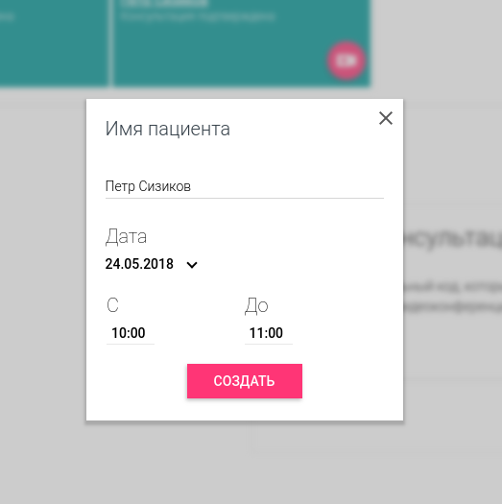

Рисунок 9 – планирование консультации врачом

Для того, чтобы пригласить незарегистрированных пациентов предусмотрена функция приглашения и консультации по уникальному коду. Врач, предварительно указав стоимость будущей консультации, нажимает на кнопку “Создать консультацию” и получает окно с кодом (рис.10).

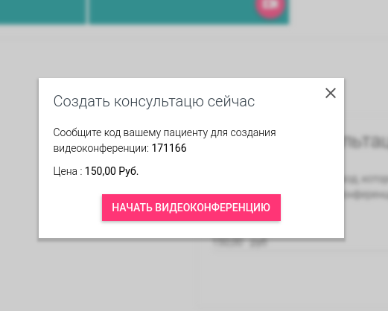

Рисунок 10 - приглашение на моментальную консультацию пациента по коду

Далее врач должен сообщить код консультации своему пациенту, например по телефону, и пациент сможет присоединиться к созданной консультации на страницы входа в приложение (рис. 11).

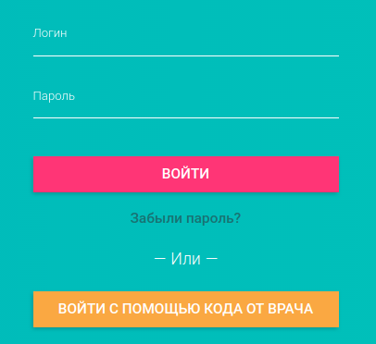

Рисунок 11 – вход в приложение. Обычный и по пригласительному коду.

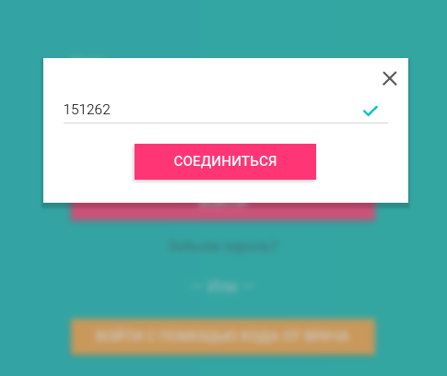

Рисунок 12 – ввод пригласительного кода

Для описания процесса моментальной ниже приведена диаграмма последовательности:

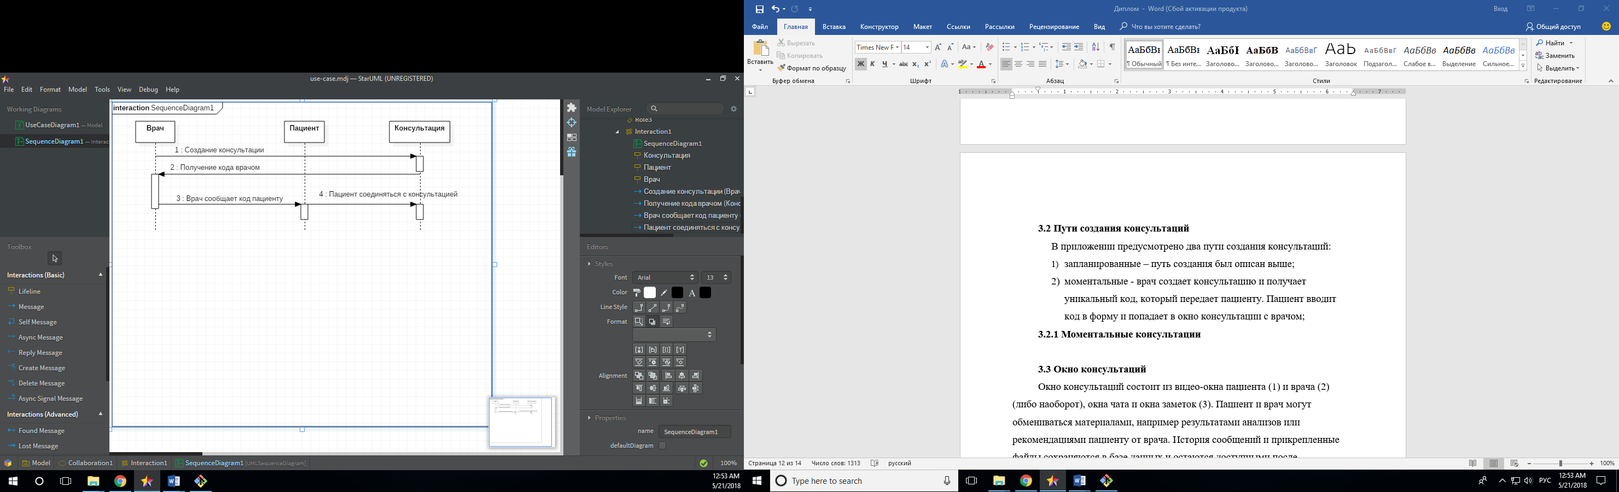

Рисунок 13 – процесс моментальной консультации

## 1.4 Окно видео-консультаций

После создания запланированной или моментальной консультации пациент и врач могут начать видео-консультацию.

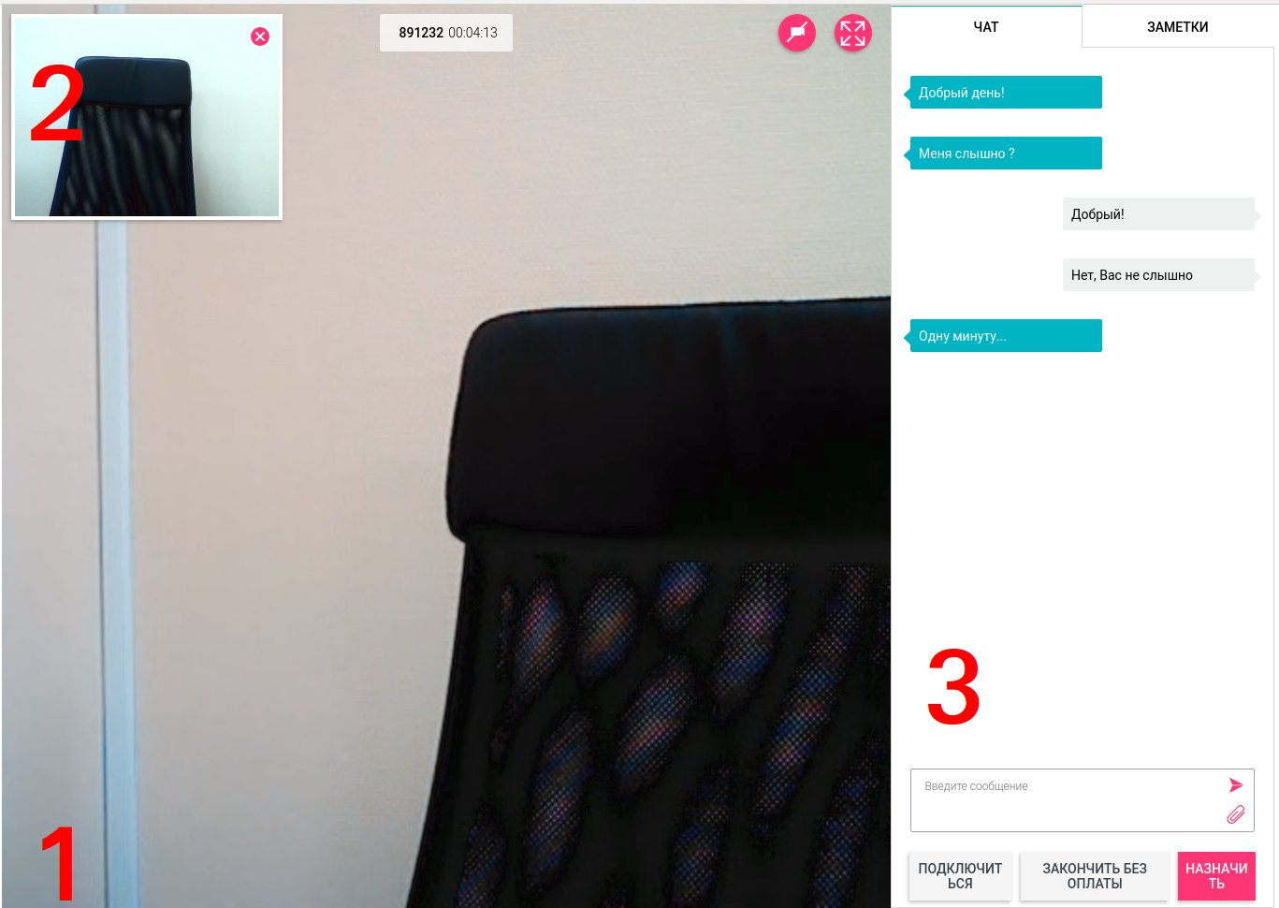

Рисунок 14 - окно видео-консультаций

Окно консультаций состоит из видео-окна пациента (1) и врача (2) (либо наоборот), окна чата и окна заметок (3). Пациент и врач могут обмениваться материалами, например результатами анализов или рекомендациями пациенту от врача. История сообщений и прикрепленные файлы сохраняются в базе данных и остаются доступными после консультации. Имеются кнопки управления: развернуть видео на весь экран, отключить видео. Время консультации фиксируется и отображается на экране (рис. 14).

## 1.5 Личный профиль

У всех пользователей есть свой личный кабинет с профилем, но наибольшего внимания заслуживает профиль врача. Он включает в себя функционал профилей пациента и администратора, а также свой, дополнительный, необходимый только врачу.

В профиле врача можно изменять личные данные такие как имя, фамилия, дата рождения, телефон и почта. Есть возможность выбрать специализацию, по которой пациент будет иметь возможность находить нужного врача. Врач может написать текст, описывающий его специализацию или услугу, который будет отображаться при поисковой выдаче. Имеется функционал изменения почтового ящика, смены пароля, установки личной фотографии и удаления аккаунта.

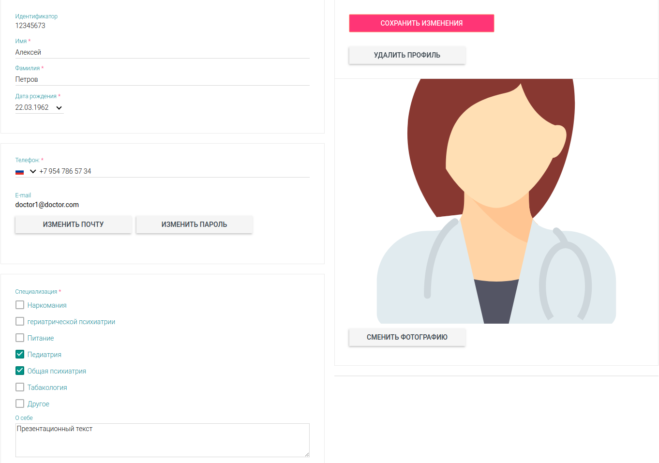

Рисунок 15 - личный профиль врача

## 1.6 Тест на соответствие требованиям видео-консультаций

Для оказания качественных услуг видео-консультаций необходимо соблюсти несколько требований:

1. наличие веб-камеры и микрофона
2. разрешение доступа к веб-камере и микрофону
3. поддерживаемая и включенная технология WebRTC в браузере
4. стабильное и достаточно быстрое соединение с интернет

В случае несоответствия одному из требований пользователь будет об этом оповещен (рис 16).

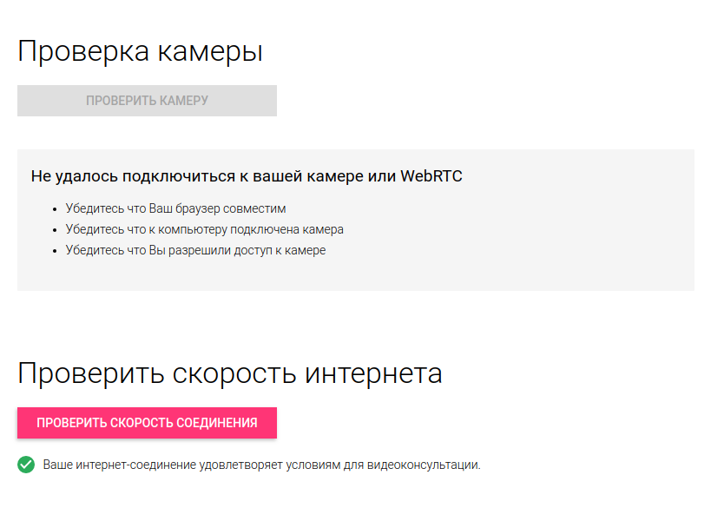

Рисунок 16 - тестирование требований для оказания видео-консультаций

**Итоги**

В данной работе был выполнен функционала для оказания услуг удаленных видео-консультаций – т.е. инструмент для телемедицинских услуг. Врач для своего удобства может планировать расписание приёмов пациентов, видеть будущие, запланированные консультации и самостоятельно их инициировать, приглашая пациентов. Пациент, как и врач, видит историю консультаций, заметки от врача, а также имеет доступ к поиску врачей.